BAB II
KERANGKA TEORETIS, KERANGKA BERPIKIR
DAN PENGAJUAN HIPOTESIS

- Kerangka Teoretis
    - Latihan
Tidaklah mudah untuk memberikan suatu batasan yang paling sempurna tentang latihan. Banyak pendapat para ahli yang memberikan definisi tentang latihan, diantaranya menurut pendapat Harsono, berpendapat bahwa latihan adalah proses yang sistematis dari berlatih atau bekerja yang dilakukan secara berulang-ulang dengan kian hari kian menambah jumlah beban latihan atau pekerjaannya.
Adapun menurut Dwi latihan adalah proses penyempurnaan berolahraga melalui pendekatan ilmiah, khususnya prinsip-prinsip pendidikan, secara teratur dan terencana sehingga mempertinggi kemampuan dan kesiapan olahragawan.
Latihan adalah progam pengembangan atlet untuk bertanding, berupa peningkatan keterampilan dan kapasitas energi. Jadi latihan merupakan suatu program yang dapat meningkatkan suatu sistem dari keterampilan dan kapasitas energi pada seorang atlet.
Selain itu, Bompa mengemukakan bahwa latihan adalah proses dimana seorang atlet dipersiapkan untuk performa tertinggi. Jadi untuk pencapaian suatu prestasi dibutuhkan suatu progam latihan yang sistematis, sehingga adanya adaptasi dalam tubuh. Pendapat lain mengenai latihan adalah suatu proses jangka panjang dan harus menyenangkan bagi atlet maupun pelatih. Begitu juga untuk mencapai suatu keberhasilan dalam berlatih dibutuhkan progam latihan yang menarik dan tidak membosankan.
Berdasarkan penjelasan-penjelasan dari beberapa ahli diatas, proses latihan harus dilakukan secara terprogram dengan baik agar latihan yang dilakukan dapat meningkatkan keterampilan dan kondisi fisik seorang atlet secara optimal, sehingga dalam melakukan latihan-latihan berikutnya akan semakin mudah dilaksanakan. Dalam program latihan tersebut dibutuhkan waktu yang lama karena gerakan yang diberikan oleh pelatih harus dilakukan secara berulang-ulang agar gerakan tersebut menjadi otomatisasi serta latihan pun harus terjadi peningkatan yang signifikan agar latihan yang dilakukan benar-benar mendapatkan hasil yang baik dan sesuai dengan harapan dari seorang pelatih.
Jika dari hasil latihan diharapkan dapat memenuhi tujuan yang diinginkan, maka ada hal-hal penting yang harus diperhatikan, yaitu prinsip-prinsip dari latihan itu sendiri.
Prinsip-prinsip latihan menurut International Athletic Assosiation Federation (IAAF) :
- Badan mampu beradaptasi terhadap beban latihan.
- Beban latihan dengan intensitas yang benar dan waktu, mendatangkan kompensasi.
- Beban latihan yang ditambah dengan teratur menyebabkan over- kompensasi berulang-ulang dan meningkatkan kebugaran yang lebih tinggi.
- Tak akan terjadi peningkatan kebugaran bila beban selalu sama atau terlalu jauh terpisah.
- Over training atau adaptasi yang tak sempurna akan terjadi bila beban latihan terlalu besar atau terlalu dekat.
- Adaptasi adalah khusus terhadap sifat khusus latihan.
Tujuan serta sasaran utama dari latihan adalah untuk membantu atlet meningkatkan keterampilan dan prestasinya semaksimal mungkin. Prinsip-prinsip latihan dapat dijadikan dasar bagi seorang pelatih dalam membuat program latihan dan penerapan program latihan dilapangan.
Untuk menciptakan latihan yang berkualitas, sistematis dan tepat sasaran, dalam pelaksanaan latihan ada beberapa hal yang harus diperhatikan, yaitu:
- Sasaran latihan
Sasaran latihan sangat diperlukan sebagai pedoman dalam melatih dan sebagai acuan bagi pelatih maupun atlet dalam menjalankan program latihan. Sasaran latihan dibuat untuk pencapaian target dari seorang pelatih. Adapun sasaran latihannya adalah
- Perkembangan Multilateral
Atlet memerlukan pengembangan fisik secara menyeluruh berupa kebugaran (fitnes) sebagai dasar pengembangan aspek lainnya yang diperlukan untuk mendukung prestasinya.
- Perkembangan fisik khusus cabang olahraga
Setiap atlet memerlukan fisik khusus sesuai cabang olahraganya, misalnya seorang pelempar memerlukan power otot tangan yang baik, pesenam memerlukan kelentukan yang sempurna, dan pemain sepak bola dituntut memiliki kelincahan yang baik.
- Faktor Teknik
Kemampuan biomotor seorang atlet dikembangkan berdasarkan kebutuhan teknik cabang olahraga tertentu untuk meningkatkan efisiensi gerakan, misalnya untuk menguasai teknik melempar, seorang pelempar harus memiliki power tangan dan keseimbangan tubuh yang baik.
- Faktor Taktik
Siasat memenangkan pertandingan merupakan bagian dari tujuan latihan dengan mempertimbangkan : kemampuan kawan, kekuatan, kelemahan lawan dan kondisi lingkungan.
- Aspek Psikologis
Kematangan psikologis diperlukan untuk mendukung prestasi atlet. Latihan psikologis bertujuan meningkatkan disiplin, semangat, daya juang, kepercayaan diri dan keberanian
- Faktor Kesehatan
Kesehatan merupakan bekal yang perlu dimiliki seorang atlet, sehingga perlu pemeriksaan secara teratur dan perlakuan (treatment) untuk mempertahankannya.
- Pencegahan Cedera
Cedera merupakan peristiwa yang paling ditakuti oleh atlet, untuk itu perlu upaya pencegahan melalui peningkatan kelentukan sendi, kelenturan dan kekuatan otot.

- Sistem Latihan
Untuk menciptakan atlet yang handal perlu adanya sistem pembinaan yang berjenjang dan berkelanjutan. Sistem pembinaan atlet merupakan bagian dari kebijakan pemerintah melalui program-program unggulan bidang olahraga yang melibatkan instansi yang terkait.
Lahirnya seorang atlet elite tak lepas dari peran seorang pelatih yang mampu membuat program latihan yang baik, ketersediaan sarana latihan yang memadai, keinginan atlet berprestasi, dukungan dari keluarga dan lingkungan serta adanya kebijakan pemerintah yang berorientasi pada peningkatan dan perkembangan prestasi dalam bidang olahraga. Salah satu model pembinaan yang dapat dilakukan antara lain meliputi kegiatan rekreatif, keterampilan tingkat dasar, keterampilan tingkat menengah dan keterampilan tingkat tinggi.
Tabel 1. Sistem Latihan Olahraga
Tingkatan atlet | Tingkat kompetisi | Sasaran
Atlet berketerampilan tingkat tinggi | Tim nasional | Meraih prestasi tinggi dan memecahkan rekor
Atlet berketerampilan tingkat menengah | Atlet bertanding pada kompetisi nasional | Mempertahankan prestasi
Atlet berketerampilan tingkat dasar | Atlet anak junior pada pertandingan antar perkumpulan atau sekolah | Peningkatan prestasi
Atlet olahraga rekreatif | Peserta pada klub olahraga atau masyarakat umum pengemar olahraga | Peningkatan keterampilan dan kemampuan biomotor

Sumber: Bompa (1999:11)
Tabel diatas memberikan gambaran bahwa sistem latihan yang baik harus dimulai dari lingkungan masyarakat itu sendiri. Atlet elit kebanyakan lahir dari lingkungan yang olahraga tersebut populer bagi masyarakat sekitar atau keluarga mereka. Contoh atlet renang kebanyakan lahir dari keluarga Nasution karena sejak lahir atlet tersebut sudah dibesarkan dilingkungan dan keluarga perenang.
c. Adaptasi latihan
Latihan yang dilakukan secara berulang- ulang akan memberikan efek pada tubuh setiap orang atlet. Latihan pada dasarnya pemberian beban (rangsang motorik) pada tubuh sehingga menimbulkan tanggapan tubuh berupa respon dan adaptasi.
- Respon : merupakan tanggapan langsung tubuh saat proses latihan yang bersifat sementara meliputi: rongga dada melebar, detak jantung meningkat, frekuensi nafas meningkat, suhu tubuh naik, keringat bertambah, terasa mual dan sesak nafas.
- Adaptasi : merupakan tanggapan tubuh terhadap pembebanan latihan yang terjadi dalam jangka waktu relatif lama dan bersifat relatif permanen, meliputi : adaptasi morfologis, fisiologis, biokemis, dan psikologis
a. Adaptasi morfologis merupakan perubahan yang terjadi pada otot rangka, otot jantung menjadi lebih besar (hipertropi) dan lebih kuat.
b. Fisiologis, peningkatan sirkulasi darah, kapasitas vital, simpanan energi, toleransi terhadap asam laktat.
c. Psiklogis, peningkatan konsentrasi, kemampuan mengatasi stres, dan motivasi.
Menurut M. Sajoto, frekuensi latihan tiap minggunya, progam dari De Lorme dan Watkin adalah 4 kali per minggu, namun para pelatih dewasa ini umumnya setuju untuk menjalankan progam latihan 3 kali setiap minggu, agar tidak terjadi kelelahan yang kronis. Adapun lama latihan yang diperlukan adalah selama 6 minggu atau lebih. Untuk itu progam latihan yang baik untuk seorang pemula 3 kali dalam seminggu, agar tidak menimbulkan kejenuhan sehingga peningkatan kemampuan dapat terjadi.
Dalam membuat program latihan untuk penelitian, peneliti membagi tahapan latihan menjadi tiga bagian yaitu :
- Tahap latihan pendahuluan
Tahap latihan ini biasa dikenal dengan latihan pemanasan atau warming up, dimana tahap ini mempunyai tujuan untuk meningkatkan suhu tubuh agar siap untuk memasuki latihan yang sebenarnya, selain itu tahap latihan pemanasan adalah untuk mengurangi kemungkinan-kemungkinan terjadinya cidera otot.

- Tahap latihan inti
Tahap latihan ini berisikan latihan-latihan khusus, misalnya satu kelompok latihan teknik menggunakan martil 2 kg dan satu kelompok lainnya latihan teknik menggunakan martil 4 kg, yang sama sasarannya pada test akhir menggunakan martil 3 kg untuk mengetahui peningkatan prestasi jarak yang dicapai.
- Tahap Latihan Penutup
Pada tahap latihan ini biasanya dikenal juga dengan latihan penenangan atau pendinginan, dimana latihan ini bertujuan untuk mengembalikan kondisi tubuh agar kembali dengan teratur menjadi normal.
d. Latihan Teknik
- Latihan Teknik
Pengertian latihan teknik dalam olahraga adalah cara paling efisien dan sederhana untuk memecahkan kewajiban fisik atau masalah yang dihadapi dalam pertandingan yang dibenarkan oleh peraturan. Jenis teknik terbagi menjadi tiga yaitu : dasar, menengah dan teknik tinggi. Sasaran teknik adalah peningkatan efisiensi gerak. Jadi menurut pengertian diatas latihan teknik sangat dibutuhkan guna mendapat gerakan-gerakan yang efisien. Jika latihan teknik dasar dari awal sudah terdapat kesalahan-kesalahan dalam latihan maka pada teknik menengah dan teknik tinggi sulit untuk diperbaiki gerakan tersebut, karena sudah terjadi otomatisasi pada gerakan dasar.
Pada nomor lontar martil teknik yang baik dan benar tidak dengan mudah dapat dikuasai, mengingat nomor lontar martil merupakan nomor yang sangat kompleks dibandingkan dengan nomor lempar yang lain dalam cabang olahraga atletik. Penguasaan teknik diperoleh melalui proses latihan yang berulang-ulang dan dalam jangka waktu panjang.
Dalam usaha pencapaian hasil yang baik dalam suatu cabang olahraga, seorang atlet membutuhkan penyempurnaan teknik yang lebih efisien dan nyata prestasinya. Prinsip latihan teknik harus dilakukan secara bertahap dan berkelanjutan. Suatu rangkaian gerakan yang kompleks harus dibagi dalam beberapa kelompok gerakan yang harus dilatih secara berurutan untuk menghasilkan penguasaan teknik yang diinginkan.
- Individualisasi Teknik
Tidak semua teknik berguna untuk semua atlet pemula. Sebagai contoh, seorang atlet pemula akan menggunakan teknik yang lebih sederhana dari seorang atlet kelas dunia. Karena itu, ketika memperkenalkan unsur-unsur teknis untuk merencanakan suatu program latihan untuk atlet, seorang pelatih harus memahami tingkat individu atlet, kemampuan teknis dan kekurangannya. Dalam kebanyakan kasus, teknik dikembangkan secara bertahap, dimana teknik disederhanakan pada pengenalan pertama.
Untuk mendapatkan keterampilan teknik yang baik dari setiap individu seorang atlet, seorang pelatih harus benar-benar memperhatikan gerakan teknik dengan cermat dari masing-masing individu seorang atlet. Misalnya, ketika kita mulai memperhatikan gerakan dari seorang atlet lontar martil, pelatih dimulai dengan menyempurnakan posisi awal berdiri, setelah berdiri pelatih mulai memberikan pengarahan tentang bagaimana cara memegang martil yang benar, rotasi pada saat melakukan swing martil, gerakan drill pada kaki, dan pada saat power posisi pelapasan martil. Untuk mendapatkan kemampuan melakukan teknik yang baik dan benar, peran seorang pelatih sangat dibutuhkan, karena dengan kemampuan teknik yang baik dan benar, tenaga dan waktu yang dibutuhkan untuk menyelesaikan suatu gerakan akan lebih efisien.
- Pengembangan Karakter Teknik
Teknik terus berkembang sebagai tekhnologi dan inovasi kreatif yang diperkenalkan kedalam lingkungan olahraga. Seiring waktu, sering terjadi perubahan-perubahan pada teknik. Perubahan teknik-teknik baru dalam olahraga dapat berasal dari imajinasi pelatih atau dari penyelidikan ilmiah ke aspek fisiologis dan mekanis dalam olahraga. Ketika pelatih dan atlet berusaha untuk meningkatkan efisiensi gerakan teknik yang sempurna, mereka harus menguasi model teknik tidak hanya dalam situasi yang ideal, tetapi juga dalam kompetisi.
Dengan pengembangan karakter teknik, seorang pelatih dapat mengembangkan gerakan awalan dari satu putaran, dua putaran, hingga tiga putaran sesuai dengan kemampuan gerak dari seorang atlet dan lama nya seorang atlet melakukan aktifitas latihan. Model teknik yang dilakukan pada saat latihan harus sudah mengarah kepada nanti nya pada masa kompetisi. Sebagai contoh seorang atlet lontar martil pada saat latihan menggunakan drill putaran kaki satu putaran untuk atlet pemula, maka pengulangan ini harus terus dilakukan sampai gerakan teknik berjalan dengan mulus dan lancar sampai kepada tes akhir dan melanjutkan kepada kompetisi.
- Teknik Lontar Martil
Pada dasarnya, bagian-bagian teknik individual dapat dilatih secara terpisah juga dapat secara komplex. Oleh sebab itu latihan teknik dapat dirinci kedalam bidang-bidang sebagai berikut :
- Latihan Pengenalan
- Latihan ayunan martil antara kaki yang terbuka, kedepan / kebelakang
- Latihan ayunan martil kedepan / belakang kesamping dekat dengan badan
- Ayunan lengan dengan satu lengan
- Ayunan dengan dua lengan
- Alat mengitari badan dan berubah dari satu tangan ke tangan yang lain.
    - Putaran
- Putaran lari dengan langkah-langkah kecil dan bola medis (atau alat lainnya) dipegang didepan badan
- Lompatan putaran penuh (360’)
- Lompatan putar dalam set – set juga diambil waktunya.
- Lompatan putar membuat orientasi
- Putaran berlari dengan bola – sling (lempar) yang dipanjangkan di depan badan (langkah-langkah kecil) dengan pegangan sling – ball
- Latihan berteman ’wind – mill’ (kincir angin)
- Beberapa putaran tumit-telapak dengan gerak putaran tetap beberapa sentimeter diatas tanah setelah putaran
- Putaran tumit-telapak dengan martil atau bola medis dipegang di depan badan

    - Ayunan Lengan
- Putaran membawa martil dengan langkah – langkah kecil (di tempat) dengan alat di dua tangan
- Ayunan satu tangan dengan gerak berlawanan dari pinggang dan penentuan titik rendah dengan marka di tanah
- Ayunan satu lengan dengan tangan kanan
- Ayunan dua lengan dengan akselerasi, perhatikan titik rendah ( sampai 10x)
- Ayunan lengan dengan kedua lengan dan mata tertutup atau dalam arah berlawanan
    - Pelepasan
- Lemparan bediri dengan bola medis, peluru, beban, beban bulat
- Lemparan berdiri dengan peralatan pendek
- Lemparan bediri dengan martil diletakkan ditanah disamping
- Lemparan berdiri dengan alat pendek dan ayunan lengan
- Lemparan berdiri dengan /tanpa ayunan lengan dengan alat lebih berat
- Melempar dari putaran dengan penekanan putaran akhir
- Lemparan dengan alat ringan / martil ( badan bagian atas relatif pasif, dengan penekanan gerakan kaki ) (dari GAEDE 1987 )

    - Putaran Bergantian
- Setelah ayunan lengan alat – bantu menarik atlet masuk kedalam putaran. Kemudian melakukan beberapa putaran
- Putaran bergantian dengan variasi (tanpa pelepasan martil)
- Putaran bergantian dengan pelepasan martil
    - Latihan Imitasi
Pelontar martil bekerja pada titik teknik tertentu dengan menggunakan berbagai alat imitasi yang menyerupai alat sebenarnya, (yaitu : bola-lempar dengan tali, bola-medis dalam jaring,peluru,kantong-pasir, dll ) syarat latihan Imitasi dalam lontar martil sebagai berikut:
- Pengulangan imitasi bagian-bagian dari gerakan keseluruhan, juga dengan alat-alat bantu
- Ayunan dua lengan (dengan martil,bola – sling, lempar, dll)
- Perhatikan : gerakan lengan, posisi titik tinggi / rendah, irama putaran
- Putaran tumit-telapak kaki (atas satu garis, dalam lingkaran lempar, dengan / tanpa martil), perhatikan : kontrol posisi badan setelah menempatkan kaki kanan, kestabilan, gerakan kaki
- Imitasi pelepasan ( dengan / tanpa alat)
- Perhatikan : perpanjangan gerakan putar badan, lengan panjang, kontrol terhadap poros bahu, pemblokiran.
Latihan imitasi lebih menekankan pada penguasaan gerak tertentu tanpa menggunakan alat sebenarnya. Alat yang digunakan harus memiliki karakteristik yang menyerupai alat sesungguhnya, menarik dan memenuhi norma keamanan bagi atlet.
    - Gerakan Keseluruhan
- Gerakan lomba dibawah kondisi perlombaan
- Gerakan lomba dengan penggunaan kekuatan yang berbeda – beda (penggunaan kekuatan maximum / sub maximum)
- Gerakan lomba dengan irama yang berbeda – beda bagi putaran – putaran individual (meningkat, terus menerus, atau akselerasi yang menurun)
- Gerakan lomba dengan akselerasi yang diperpendek
- 1 – 2 putaran bagi pelempar biasanya melempar dari 3 putaran
- 2 – 3 putran bagi pelempar yang biasanya melempar dari 4 putaran
- Berlomba dengan berat martil yang berbeda – beda dari putaran 1 – 4
- Gerakan lomba dengan panjang tangkai yang berbeda – beda dan beban berat dari putaran 1 – 4.
Hal-hal yang harus diutamakan dalam melakukan teknik lontar martil sebagai berikut :
- Pertahankan radius lemparan yang luas (jauhkan tangan dari badan)
- Bukalah siku dan pertahankan tangan berada di depan dahi.
- Gerakan martil ke kiri atas dan dengan cepat digerakkan ke kanan bawah.
- Usahakan kaki tetap bengkok atau ditekuk.
- Lakukan gerak tumit jari-jari kaki pada kaki kiri.
- Rendahkan lutut kanan sampai betis kaki kiri, pada saat kaki kiri diputar kearah depan lingkaran lempar.
- Pertahankan posisi seimbang dengan beban hampir sepenuhnya diatas kaki kiri.
- Berporos putar pada akhir putaran dan lengkungan badan ke belakang.

- Lontar Martil
- Lontar Martil
Lontar martil merupakan bagian dari nomor lempar dari cabang olahraga atletik. Lontar martil adalah sebuah bentuk gerakan ayunan dari kedua tangan dibantu dengan pilinan pinggang dan putaran serta penempatan tapak kaki kemudian dilontarkan disertai posisi bertahan pada kedua kaki.
Tujuan dari nomor teknik lontar martil ini adalah untuk dapat melontarkan martil sejauh-jauhnya dengan menggunakan kedua tangan dan disertai pertahanan pada pinggang dan kedua kaki serta didukung dengan sudut lemparan yang tepat.
Dalam melakukan teknik lontar martil yang benar, sangat dibutuhkan tenaga yang besar H.M. Djumidar A.W mengungkapkan bahwa lempar menghasilkan daya benda tersebut dengan memiliki kekuatan ke depan atau keatas. Sedangkan Dadang Masnun berpendapat bahwa dalam melakukan lemparan ditinjau secara biomotorik yaitu melemparkan obyek atau sebuah benda dengan adanya tenaga yang bekerja pada benda tersebut untuk menghasilkan jarak.
Ada empat macam teknik dalam lontar martil yaitu :
- Sikap permulaan dan mengayun martil
- Tahap transisi dan berputar
- Tahap akhir
- Lontaran martil
Untuk lebih jelasnya peneliti akan menguraikan satu persatu teknik lontar martil dengan lengkap :
- Sikap Permulaan dan Mengayun Martil
Martil dipegang pada pegangan dengan tangan kiri dan jari-jari tangan kanan diletakkan diatas yang kiri serta ibu jari bersilang. Kepala martil dapat diletakkan di tanah sebelah kanan samping si pelempar dan martil diayun ke depan kemudian ke belakang dan ke kanan, dan si pelontar dapat mulai bergerak langsung ke ayunan awal. Titik rendah dari ayunan awal adalah pada sisi kanan kaki kanan. Pada saat kepala martil sampai di depan si atlet dan memindahkan berat badan ke kiri dan lengan sekarang mengayun martil dalam jalur yang luas tetap lurus sampai ke titik tertinggi diatas, dan di depan bahu kiri.
Tangan tidak melewati atas kepala, tetapi tetap berada setinggi dahi dengan siku terbuka. Bahu yang telah diputar ke kiri, sekarang berputar cepat ke kanan, memungkinkan kepala martil jatuh titik awal kembali, sedang lengan kiri menurun di depan dahi dan dada. Pinggang dipindah kesamping pada arah yang berlawanan dari martil, dan kaki setengahnya dibengkokkan atau ditekuk, masing-masing tumit diangkat bergantian pada saat martil bergerak pada sisi itu.Biasanya digunakan dua kali putaran awal.

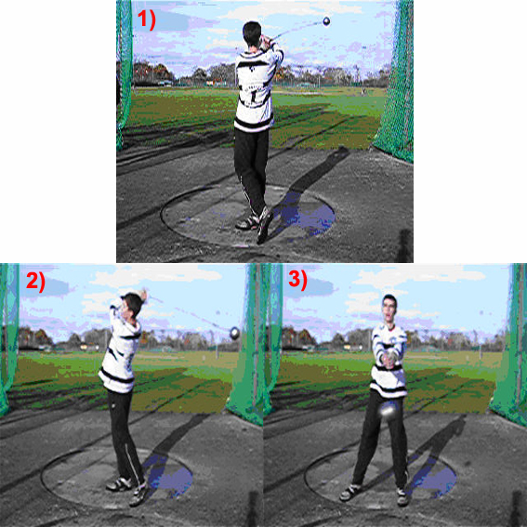

Gambar 1: Sikap Permulaan dan Mengayun Martil
Sumber: www.teachpe.com/track_and_field/hammer_technique.php
- Tahap Transisi dan Berputar
Pada saat martil mencapai titik terendah, si pelontar mulai berporos putar atas tumit kaki kiri dan atas jari-jari kaki kanan, sampai kaki kiri menunjuk kearah depan lingkaran lempar ( berputar kira-kira 180’) kemudian putaran itu berlangsung terus atas telapak kaki kiri sebesar 180’, sampai ini kembali kearah semula. Kaki kanan meninggalkan tanah pada saat kaki kiri selesai dengan gerakan tumit dan yang ditarik cepat mengitari kaki kiri dan diletakkan parallel dengan kaki kiri dan sedikit terpisah darinya.Kedua kaki dibengkokkan dan kaki kanan dibawa mendekat dengan yang kiri dalam rangka untuk menciptakan gerakan yang cepat tiga atau empat kali putaran dilakukan dengan kaki umumnya bergerak saling berdekatan selama tiap tahap. Pada waktu berputar berat badan di topang atas kaki kiri, lengan tetap lurus dan bahu tetap ke depan sedang pinggang tetap di pelihara di belakang.
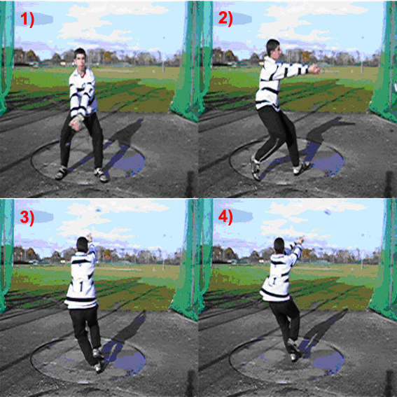

Gambar 2: Tahap Transisi dan Berputar
Sumber: www.teachpe.com/track_and_field/hammer_technique.php
- Tahap Akhir (Lontar Martil)
Sebelum putaran akhir selesai, pelontar telah mulai menarik martil, mempercepat gerak kepala martil dalam gerakan ke bawah dan berusaha menggerakkan kaki dengan cepat dalam upaya mempercepat putaran dari badan bagian bawah, meskipun sebelum martil mencapai titik terendah.Berporos putar dilakukan atas telapak kedua kaki, dengan lutut berputar kearah kiri, menghasilkan posisi kaki menyilang dengan badan sedikit dilengkungkan.
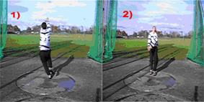

Gambar 3: Tahap Akhir ( Lontar Martil )
Sumber: www.teachpe.com/track_and_field/hammer_technique.php

- Lontaran Martil
Kaki sekarang diluruskan dengan keras, lengkungan badan ditambah dengan kepala ditengadahkan ke belakang.Sejak martil berada di jalur edarnya, si atlet melihat kearah lemparan, mengangkat kedua lengannya dalam gerakan akhir dan mengikuti lari / lepasnya martil dengan pandangan mata sebelum menukar posisi kakinya.
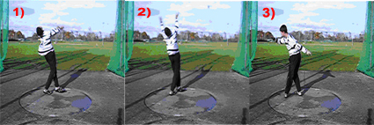

Gambar 4: Lontaran Martil
Sumber: www.teachpe.com/track_and_field/hammer_technique.php
- Peraturan pertandingan lontar martil
Peraturan dalam nomor lontar martil baik ditingkat Nasional maupun Internasional mengacu pada peraturan pertandingan yang dibuat oleh IAAF sebagai berikut :
- Alat Martil (Tali / Tangkai Martil)
Martil dibuat dari besi atau materi lain yang cocok dan tidak lunak dari kuningan. Dapat diisi dengan timah atau metal lain yang solid.Martil harus benar – benar bulat dengan minimum diameter 110mm. Ada tali menghubungkan peluru dengan pegangannya, harus dari kawat baja pelurus, tidak patah dan tali tunggal dan dengan diameter 3mm.
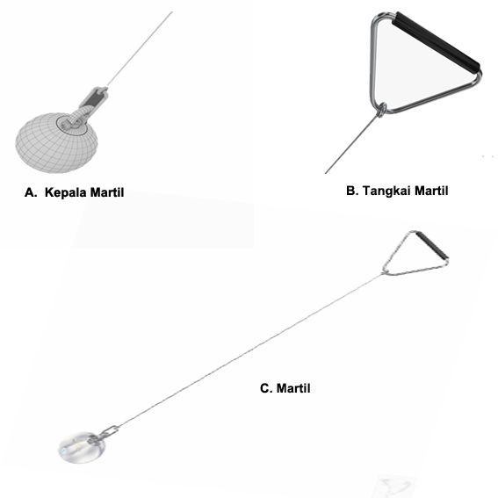

- Gambar 5: Alat Martil (Tali / Tangkai Martil)
Sumber: www.turbosuid.com/3d-models/hammer-throw-3d-model/
- Lingkaran Lontar Martil
Diamater dalam lingkaran lontar martil 2,135 mm, bagian luar lingkaran harus dibuat dari metal baja, atau bahan lain, sedang bagian atas lingkaran dari semen, aspal, atau bahan yang kokoh tetapi licin.
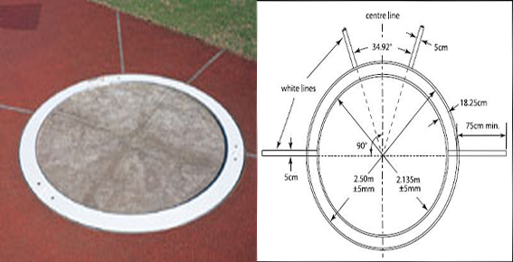

- Gambar 6: Lingkaran dan Sektor Lapangan Lontar Martil
Sumber: www.turbosuid.com/3d-models/hammer-throw-3d-model/
- Sangkar Lontar Martil
Sangkar ini berbentuk huruf “U”, terdiri dari minimum 7 panel kawat jaring, masing – masing lebar 2,74 m. lebar mulut sangkar harus 6 m, ditempatkan di depan titik pusat lingkaran lempar 4,2 m. tinggi minimal dari panel kawat jaring harus 5 m. tindak pengamanan harus diadakan untuk mencegah martil meleset / meluncur di atas tanah dibawah kawat jaring.
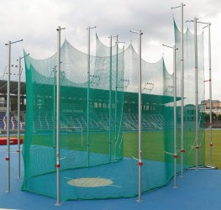

- Gambar 7: Sangkar Lapangan Lontar Martil
Sumber: polanik.eu/en_GB/p/KLM-competition-safety-cage-hammer-throw/
- Sektor Lapangan Lontar Martil
Sektor lontar dibatasi oleh tepi dalam garis – garis membentuk 40 derajat (mirip sektor lempar cakram).
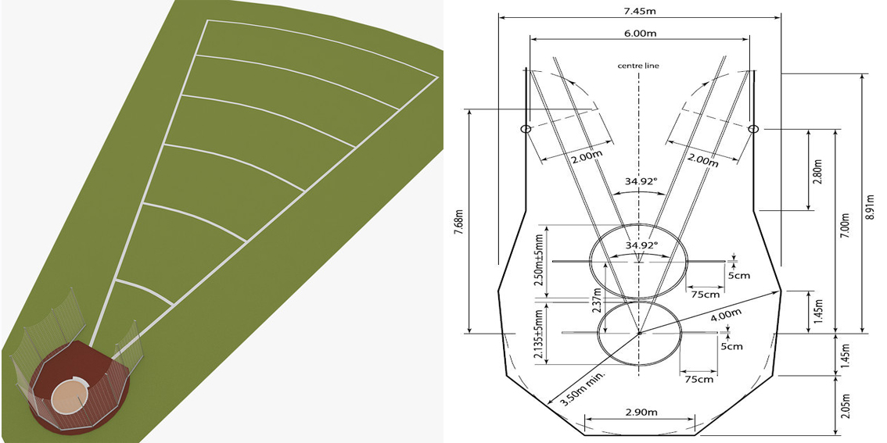

- Gambar 8: Sektor Lapangan Lontar Martil
Sumber: www.turbosuid.com/3d-models/hammer-throw-3d-model/

- Peraturan Umum
Pelontar boleh menggunakan sarung tangan guna mencegah dan melindungi tangan.Sarang tangan ini harus halus pada bagian muka dan belakang, dan ujung jari nya harus terlihat dan nongol keluar.Pelontar diperbolehkan memakai sabuk kulit atau bahan lain yang cocok, untuk mencegah ruas tulang belakang cedera.
Pada nomor – nomor lapangan (field), lomba kategori yunior dan remaja dibedakan dari kategori senior pada berat alat yang dipergunakan, seperti lembing, cakram, martil, dan peluru. Pada kategori remaja, misalnya, berat lembing 700 gram (putra) dan 500 gram (puteri), cakram 1,5 kilogram (putra) dan 1 kilogram (puteri), martil dan peluru 5 kilogram (putra) dan 3 kilogram (puteri). Untuk yunior puteri, berat alat sama dengan senior.

- Prestasi
Prestasi mempunyai arti yang sangat luas, dikalangan para atlet pencapaian suatu prestasi tidak luput dari banyak aspek dan faktor. Khususnya atlet lontar martil dikatakan berprestasi dalam bidangnya apabila menunjukkan suatu peningkatan hasil lontaran yang lebih baik dari hasil lontaran sebelumnya. Sarana parasarana yang baik dan didukung oleh kesadaran para atlet lontar martil akan pentingnya mencetak sebuah prestasi dalam bidang olahraga yang ditekuninya akan menghasilkan bentuk kerjasama solid dan mampu meraih prestasi gemilang di masa datang.
Dalam menjalani proses latihan setiap individu menginginkan sebuah hasil dari apa yang telah dilakukan. Gambaran ini dapat dijadikan sebagai tolak ukur dalam menilai keterampilan atau kemampuan individu tersebut. Dalam olahraga hasil atau tujuan yang dicapai biasa disebut prestasi. Prestasi yang dimaksud dalam penulisan ini adalah jarak yang diraih oleh setiap individu dalam melakukan aktivitas latihan melontar martil.
Prestasi menurut Poerwadarminta dikatakan sebagai hasil yang telah dicapai atau dilakukan, dikerjakan dan sebagainya.
Pengertian prestasi menurut pendapat S.C Utami Munandar, merupakan perwujudan dari bakat kemampuan anak.Prestasi yang sangat menonjol dalam satu bidang mencerminkan bakat yang diunggul dalam bidang tersebut.
Untuk mencapai prestasi tersebut harus dilakukan dengan tujuan motif berprestasi sebagai suatu usaha untuk mencapai sukses yang bertujuan untuk berhasil dalam kompetisi orang lain akan tetapi dapat juga prestasi sendiri, sebelumya.
Suatu kenyataan menunjukkan bahwa ada empat dasar tujuan manusia melakukan kegiatan olahraga sekarang ini :
- untuk rekreasi
- untuk tujuan pendidikan
- untuk tujuan mencapai tingkat kesegaran jasmani
- untuk tujuan prestasi.
Bahwa untuk mencapai suatu prestasi dalam olahraga, merupakan usaha yang benar-benar diperhitungkan secara masak dengan suatu usaha pembinaan melalui suatu pembibitan secara dini, serta peningkatan melalui pendekatan ilmiah terhadap ilmu-ilmu pengetahuan yang terkait.
Untuk dapat mencapai prestasi setinggi-tingginya harus ada upaya pembinaan secara sistematis. Karena prestasi merupakan hasil suatu system pembinaan, yaitu keterpaduan antara semua komponen sebagai suatu kesatuan system yang ditujukan unutk menghasilkan prestasi atlet yang setinggi-tingginya.
Sejalan dengan pemikiran yang didasarkan atas pendekatan sistem, ada empat komponen atau unsur yang berinteraksi dalam proses pembinaan yang perlu diperhatikan secara khusus demi tercapainya prestasi yang setinggi-tingginya yaitu : pelatih, atlet, para ilmuwan, dan pembina atau pengurus.
Sukses nya atlet dalam melakukan proses latihan terjadi karena ada nya dukungan dari ilmuwan dibelakangnya. Kemajuan olahraga tidak dapat dilepaskan kaitannya dengan kemajuan ilmu pengetahuan dan tekhnologi.
M.Anwar Pasau menguraikan tentang faktor-faktor penentu pencapaian prestasi dalam olahraga sebagai berikut :
  - Aspek biologis terdiri dari :
- potensi kemampuan dasar
- fungsi organ-organ tubuh
- struktur dan postur tubuh
- gizi
- Aspek psikologis
- Intelektual
- Motivasi
- Kepribadian
- Koordinasi kerja otot dan saraf
- Aspek lingkungan
- Sosial
- Sarana dan prasarana olahraga
- Cuaca iklim sekitar
- Keluarga dan masyarakat
- Aspek Penunjang
- Pelatih berkualitas tinggi
- Program yang tersusun secara sistematis
- Penghargaan dari masyarakat dan pemerintah
- Dana yang memadai
- Organisasi yang tertib.
Dari penjelasan-penjelasan diatas dapat disimpulkan bahwa untuk mencapai prestasi seorang atlet, dalam penelitian ini yang dimaksud adalah jauhnya jarak lontaran yang dicapai oleh atlet dipengaruhi oleh banyak faktor-faktor pendukung. Apalagi dalam kasus ini yang dipergunakan adalah sample atlet pemula, dibutuhkan keuletan serta kedisiplinan dalam menjalani program latihan
Walaupun prestasi yang diraih para atlet lontar martil Indonesia saat ini belum bisa disamakan dengan atlet lontar martil Internasional, bukan berarti atlet lontar martil Indonesia tidak mampu bersaing. Semua usaha yang dilakukan baik itu berupa pemikiran kedepan, program latihan yang intensive terpadu dan kesiapan mental serta fisik para atlet lontar martil terus dilakukan secara terus menerus demi tercapainya peningkatan prestasi dalam cabang olahraga lontar martil. Karena seperti yang kita yakini bahwa tidak ada yang tidak mungkin jika kita yakini kita pasti bisa mengukir prestasi di masa datang, tidak ada usaha yang sia – sia dari sebuah perjalanan yang melibatkan semua aspek dan faktor internal atau eksternal di cabang olahraga lontar matil untuk meraih prestasi yang bisa diperhitungkan.
Latihan, kedisiplinan para atlet lontar martil serta semangat untuk berprestasi dari atlet itu sendiri yang akan membuktikan betapa berarti sebuah kerja keras yang tak mengenal lelah dan menyerah akan jadi bukti nyata yang dapat dilihat dari suatu peningkatan atlet lontar martil tersebut. Dan tak kalah penting dukungan penuh pemerintah umumnya juga instansi olahraga cabang lontar martil khususnya membuat suatu prestasi atlet lontar martil lebih berjaya.
- Atlet Pemula
Pengertian atlet menurut kamus bahasa Indonesia adalah pemain yang mengikuti perlombaan, pemain yang mengikuti pertandingan (dalam beradu, ketangkasan, kecepatan, keterampilan dan kekuatan).
Pengertian Atlet pemula dalam penelitian ini adalah atlet yang baru akan memulai latihan lontar martil untuk kategori pelajar SMP. Untuk usia anak-anak SMP termasuk dalam pertumbuhan dan perkembangan adolesensi atau remaja.
Pertandingan sesuai aturan IAAF dibagi dalam beberapa kelompok usia sebagai berikut :
- Tingkat remaja pria dan wanita, bagi atlet yang berusia 16 – 17 tahun pada tanggal 31 Desember saat tahun pertandingan.
- Tingkat junior pria dan wanita, bagi atlet yang berusia 18 – 19 tahun pada tanggal 31 Desember saat tahun pertandingan.
- Tingkat senior pria dan wanita, untuk atlet yang mencapai usia 35 tahun
Adolosensi atau remaja merupakan kategori anak usia 10 sampai 18 tahun untuk perempuan atau berusia 12 sampai 20 tahun untuk laki-laki. Adolosensi atau remaja adalah individu-individu yang dalam masa transisi atau peralihan dari masa anak-anak untuk menjadi dewasa.Masa ini merupakan masa pertumbuhan yang pesat, yang ditandai dengan perkembangan biologis yang kompleks
Gejala-gejala pertumbuhan dan perkembangan yang menonjol adalah dalam hal:
- Pertumbuhan ukuran tubuh
Pertumbuhan ukuran fisik mengalami percepatan pada tahun-tahun awal dan kemudian melambat, yang akhirnya pertumbuhan memanjang akan berhenti setelah mencapai usia dewasa.
Pada awal masa adolosensi ada kecenderungan anak perempuan lebih tinggi dibanding anak laki-laki, namun kemudian anak laki-laki menjadi lebih tinggi dan lebih besar sampai pada saat pencapaian ukuran maksimalnya. Pada tahun-tahun terakhir masa adolosensi terjadi perubahan morfologi yang nyata baik pada laki-laki maupun perempuan.
- Pada laki-laki
- Togok mengalami pertumbuhan lebih cepat dibanding pertumbuhan kaki dan tangan. Urutan tingkat kepesatan pertumbuhan togok mula-mula memanjang, kemudian bahu melebar dan akhirnya dada menebal.
- Pertumbuhan pesat terjadi pada usia 13 sampai 15 tahun.

- Pada Perempuan:
- Mengalami pelebaran panggul kemudian menebal (pantatnya membesar), selain itu juga dada tampak menebal karena membesarnya buah dada.
- Pertumbuhan terpesat terjadi pada usia 11 sampai 13,5 tahun. Setiap Individu menjadi semakin jelas tumbuh kearah tipe tubuh tertentu. Ada tiga tipe tubuh yaitu: endomorph, mesomorph dan ectomorph. Pertumbuhan ke arah tipe tubuh ini seringkali tidak ekstrim pada tipe tubuh tertentu, melainkan bisa merupakan perpaduan antara dua tipe atau bahkan merupakan pertengahan antara ketiga tipe. Kecenderungan ke arah tipe tertentu akan berpengaruh terhadap perkembangan kemampuan fisik dan kemampuan geraknya.
31
- Perkembangan jaringan tubuh
Perkembangan jaringan tubuh pada masa adolosensi ditandai dengan semakin cepatnya perkembangan jaringan otot terutama pada laki-laki, sedangkan pada perempuan semakin cepatnya perkembangan jaringan lemak. Laki-laki semakin tampak berotot dan pada perempuan makin tampak berlemak.Beberapa hasil penelitian mengenai perbandingan jaringan tulang, otot, dan lemak pada masa adolosensi sampai usia kurang lebih 15,5 tahun adalah sebagai berikut:
Otot : tulang = 2,7 : 1 pada laki-laki
= 2,6 : 1 pada perempuan
Otot : lemak = 2,6 : 1 pada laki-laki
= 2,4 : 1 pada perempuan
- Perkembangan Seksual
Perkembangan seksual berlangsung sejalan dengan perkembangan organ-organ reproduksi. Pada masa adolosensi terjadi proses pematangan organ reproduksi. Masa ini bisa disebut masa puber, dimana individu mulai menampakkan perkembangan gairah seksualnya dan menampakkan saling ketertarikan pada lain jenis kelamin.
32
Awal masa puber perempuan terjadi dua tahun lebih awal dibanding laki-laki.Ada beberapa gejala yang menandai mulai berlangsungnya masa puber. Tanda-tandanya adalah sebagai berikut:

- Pada perempuan:
- Mulai mengalami menstruasi (menstruasi pertama disebut menarche)
- Tumbuh buah dada
- Tumbuh rambut pada kelamin dan ketiak
- Pada laki-laki:
- Mulai mengalami mimpi sampai mengeluarkan sperma
- Tumbuh Jakun
- Tumbuh kumis, rambut pada kelamin dan ketiak
- Pelebaran Larink yang mengakibatkan membesarnya suara berbicara.
- Pertumbuhan Fisiologis
33
Pada masa adolosensi terjadi gejala perubahan fisologis yang nyata, yaitu:
- Penurunan denyut nadi basal
- Penurunan temperatur tubuh basal
- Peningkatan tekanan darah sistolik
- Peningkatan volume pernafasan, kapasitas vital dan kapasitas penafasan maksimal.
Dalam buku nya Tudor O. Bompa, Phd dijelaskan petunjuk bagi jalan menuju spesialisasi macam – macam olahraga salah satu nya nomor lempar dalam cabang olahraga atletik. Umur untuk mulai berpartisipasi dalam olahraga yaitu : 14 – 15 tahun, umur untuk dimulai berlatih spesialisasi : 17 – 19, umur untuk mencapai prestasi tinggi : 23 – 27.
Jadi, pada saat anak rentang usia adolesensi merupakan masa yang sangat baik untuk diberikan pengenalan latihan lontar martil, dimana dari sisi perkembangan tubuh sedang berkembang dengan baik dan pesat. Untuk itu, metode – metode latihan teknik yang diberikan juga harus menarik dan menyenangkan.

- Kerangka Berpikir
Lontar martil adalah nomor lempar yang merupakan bagian dari cabang olahraga atletik. Walaupun terbilang olahraga yang masih langka dalam arti belum banyak yang memahami dan mengetahui apa itu lontar martil, dalam hal ini sudah seharusnya kewajiban dari para pengajar baik itu pelatih, guru, para ilmuwan untuk dapat memperkenalkan nomor ini.
Nomor lontar martil harus dikembangkan agar dapat menghasilkan atlet-atlet lempar yang lebih banyak lagi khusus nya di nomor lontar martil. Seperti kita ketahui dalam nomor teknik lontar martil ini membutuhkan kemampuan gerak dasar yang prima, dan konsentrasi yang penuh saat melakukan latihan teknik, maka dari itu sebagai pelatih kita harus mengawasi setiap gerakan yang dilakukan oleh atlet, sampai gerakan-gerakan teknik menjadi lebih sempurna. Latihan teknik yang diberikan harus dilakukan secara berulang-ulang agar terjadi otomatisasi pada gerakan.
Selain itu seorang pelatih harus tahu bagaimana cara melontar yang baik dan benar, baik itu dari sikap tubuh saat permulaan dan mengayun martil, tahap transisi dan berputar, dan tahap akhir pada saat melontar martil.
Pada prinsip nya metode latihan ini memiliki tujuan untuk mengetahui efektifitas latihan menggunakan martil yang lebih ringan dengan martil yang lebih berat untuk atlit pemula. Dengan menggunakan martil yang lebih ringan diharapkan memperkecil efisiensi tenaga dari seorang pelempar dan mempercepat gerakan atlet dalam melakukan teknik drill. Sedangkan dengan menggunakan martil yang lebih berat diharapkan atlet dapat cepat lebih beradaptasi dengan alat yang dibawa kedalam pertandingan karena telah terbiasa latihan menggunakan beban yang berat.

Gerakan teknik yang akan diberikan dalam dua metode latihan ini sama, akan tetapi yang membedakannya adalah berat dari martil tersebut, namun pada prinsipnya memiliki tujuan yang sama yaitu meningkatkan pencapaian prestasi atlet tersebut, dalam hal ini yaitu jarak yang dilakukan oleh atlet tersebut pada saat melontar martil.

Setiap cabang olahraga membutuhkan atlet yang pada dasarnya memiliki kemampuan yang tinggi untuk dapat berprestasi, pencapaian prestasi itu sendiri banyak ditentukan oleh banyak faktor. Akan tetapi untuk mencapai prestasi yang optimal, diperlukan usaha dan latihan yang maksimal, dan disiplin yang tinggi.

Berdasarkan uraian di atas maka peneliti ingin mengetahui Perbandingan Latihan Teknik Menggunakan Martil 2kg dan 4kg Terhadap Peningkatan Prestasi Atlet Pemula Lontar Martil Puteri SMP N 1 Muntok Bangka Barat. Untuk uraian lebih jelasnya mengenai kelebihan dan kekurangan antara kedua bentuk latihan untuk dapat meningkatkan kemampuan jarak lemparan dapat dilihat pada tabel berikut :

Tabel 2. Kelebihan dan kekurangan latihan teknik menggunakan martil 2kg dengan martil 4kg
Latihan dengan 2kg | Latihan dengan 4kg
Kelebihan :  - Alat lebih ringan untuk pemula  - Gerakan akan lebih cepat  - Kerja Otot ringan dan tidak mudah lelah dengan beban yang ringan sehingga pengulangan bisa lebih banyak  - Efisiensi dalam penggunaan energy  - Tingkat kelelahan otot lebih ringan  - Irama gerakan lebih flexible | Kelebihan :  - Terbiasa dengan beban berat, ketika menggunakan beban yang lebih ringan mudah beradaptasi  - Beban latihan lebih besar peningkatan power juga lebih besar  - Beban yang lebih berat akan mempercepat penguatan otot
Kekurangan :  - Butuh waktu untuk beradaptasi dengan alat sebenarnya  - Beban latihan lebih ringan  - Kerja otot lebih ringan sehingga memperlambat proses penguatan otot | Kekurangan :  - Alat terlalu berat untuk pemula  - Gerakan akan lebih lambat  - Kerja otot lebih berat dan mudah lelah dengan beban yang lebih berat sehingga pengulangan lebih sedikit  - Sulit untuk mengontrol teknik  - Koordinasi gerak terganggu karena beban terlalu berat

- Pengajuan Hipotesis
Berdasarkan kerangka teoretis dan kerangka berpikir yang telah dikemukakan di atas, maka pengajuan hipotesis penelitian ini dirumuskan sebagai berikut :
- Latihan teknik menggunakan martil 2 kg dapat meningkatkan kemampuan lontar martil siswi SMP N 1 Muntok Bangka Barat.
- Latihan teknik menggunakan martil 4 kg dapat meningkatkan kemampuan lontar martil siswi SMP N 1 Muntok Bangka Barat.
- Latihan Teknik Menggunakan Martil 2 kg lebih baik dibandingkan Latihan Teknik Menggunakan Martil 4kg.

Harsono, Coaching dan Aspek – aspek Psikologis dalam Coaching, (Jakarta : Departemen Pendidikan dan Kebudayaan Direktorat Jendral Pendidikan Tinggi,1998), h.100.
Dwi Hatmisari Ambarukmi, Pelatihan Pelatih Fisik Level 1, (Jakarta :Kementrian Pemuda dan Olahraga ) 2007, h. 1.
Ibid, h. 1.
Tudor O. Bompa, terjemahan BE. Rahantoknam, Johansyah Lubis Periodization theory and Methodology of training (Jakarta: 2009), h. 2.
PASI, Pengenalan Teori Melatih Atletik, (Jakarta: PASI, 1994), h.15.
Ibid, h. 55.
Hatmisari Ambarukmi, Op.Cit , h. 2.
Ibid, h. 5.
Ibid, h. 6.
M. Sajoto, Peningkatan Dan Pembinaan Kekuatan Kondisi Fisik Dalamolahraga, (Semarang, 1995), h. 35.
Dwi Hatmisari Ambarukmi, Pelatihan Pelatih Fisik Level 1, (Jakarta :Kementrian Pemuda dan Olahraga ) 2007, h. 18.
Tudor O. Bompa, terjemahan BE. Rahantoknam, Johansyah Lubis Periodization theory and Methodology of training (Jakarta: 2009), h. 63.
Ibid, h. 65.
Ibid, h. 68.
PASI, terjemahan Gs Suyono, Level I/II Throwing Events Textbook, (Jakarta: PASI, 2007), h.31 – 34.
Ibid, h. 125.
Djumidar A W, Gerakan Dasar dan pembelajaran Atletik Guru Pendidikan Jasmani SMU Tingkat Nasional, ( Jakarta : FIK UNJ, 2000), h. 90.
Djumidar A.W, Belajar Berlatih Gerak – gerak Dasar Atletik Dalam Bermain, ( Jakarta: FIK UNJ,2002),h. 107.
Dadang Masnun, Kinesiologi, (Jakarta FPOK IKIP Jakarta, 1989 ), h. 92.
J.M. Ballesteros, Pedoman Dasar Melatih Atletik, ( Jakarta : PASI, 1993), h. 14.
Ibid, h. 124.
Ibid, h. 124.
Ibid, h. 124.
Ibid, h. 125.
Ibid, h. 125.
http://olahraga.kompas.com/Tresna.Buru.Tiket.Lain.Kejuaraan.Dunia, diakses tanggal 28/10/2013.
W.J.S Poerwadarminta, Kamus Umum Bahasa Indonesia, (Jakarta : Depdikbud, 1991), h.768.
S.C Utami Munandar, Mengembangkan Bakat dan Kreatifitas Anak Sekolah, (Jakarta : PT Gramedia, 1990), h. 18.
Sri Mulyani, Motif Sosial, (Yogyakarta : Gajah Mada University, Press, 1998), h.20.
Sajoto, peningkatan dan pembibitan kekuatan kondisi fisik dalam olahraga (Semarang : dahara prize edisi revisi,1995), h.2.
Ibid, h. 3.
Sudibyo Setyobroto, Mental Training, (Jakarta : CV Jaya Sakti, 2001), h 11.
Sajoto, Peningkatan Dan Pembibitan Kekuatan Kondisi Fisik Dalam Olahraga, (Semarang : dahara prize edisi revisi,1995), h.3.
Emzulfazri Ratu Aprilia senja, Kamus Lengkap Bahasa Indonesia, (Difapublisher), h. 91
Tudor O. Bompa, Phd, Total Training for Young Champions, ( Jakarta : PASI ), h. 11.

